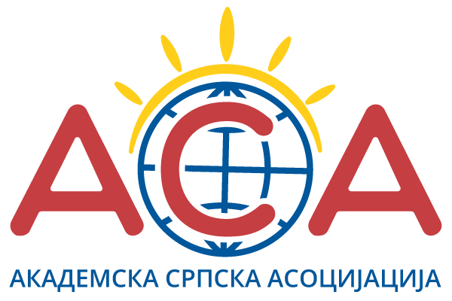

ПОЗИВ ЗА БЕСПЛАТАН ТРОМЕСЕЧНИ КУРС СРПСКОГ ЈЕЗИКА ПРЕКО СКАЈПА

У оквиру пројекта „Учење српског језика као завичајног кроз онлајн курс 2020", удружење Академска српска асоцијација позива припаднике српске дијаспоре старости од 15 до 19 година да се пријаве на бесплатан индивидуални тромесечни курс српског језика преко Скајпа.

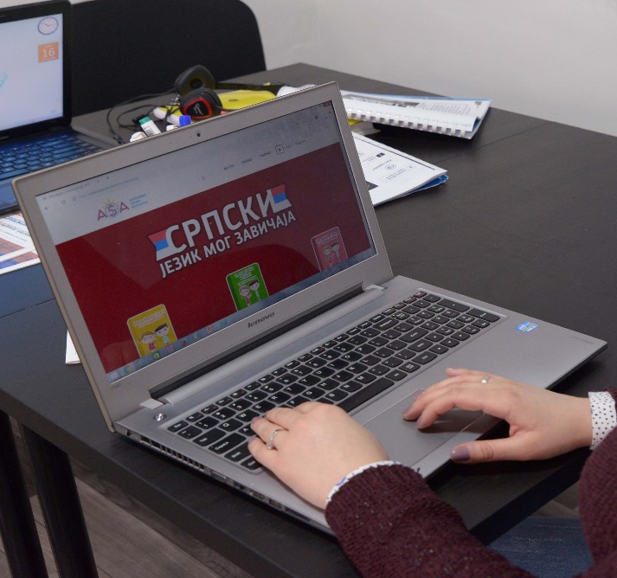

Под покровитељством Министарства културе и информисања Републике Србије наставља се са популаризацијом и даљом реализацијом онлајн наставе. Циљ пројекта је популаризација српског језика у дијаспори преко вршњачког образовања, односно држање индивидуалних часова српског језика преко Скајпа омладини из дијаспоре.
Срби из дијаспоре старости од 15 до 19 година могу се до 19. јула 2020. пријавити на бесплатан тромесечни курс српског језика преко Скајпа, на коме ће им ментори бити акредитовани предавачи Академске српске асоцијације од стране Министарства просвете, науке и технолошког развоја. Услов за пријаву је да ученици досад нису прошли обуку учења српског језика као завичајног преко Скајпа.
Циљ пројекта је употреба, учење, чување и неговање српског језика и ћириличног писма, чување и неговање српског културног, етничког, језичког и верског идентитета и то кроз држање индивидуалних часова српског језика преко Скајпа омладини из дијаспоре од стране акредитованих предавача Академске српске асоцијације.
Почетак наставе планиран је за 10. 08. 2020, а завршетак за 31. 10. 2020. године. Након завршетка курса полазници ће добити сертификат о похађању курса коју издаје Академска српска асоцијација.
Часови ће се одржавати два пута недељно у трајању од 45 минута, у терминима у којима се договоре предавач и ученик. Академска српска асоцијација ће водити рачуна да се часови изводе квалитетно и предвиђеном динамиком.
Сви заинтересовани могу да попуне пријаву директно на сајту https://asasocijacija.com/prijava-za-besplatan-kurs/(Пријава за бесплатан курс) или да скину образац пријаве са сајта (који се налази у наставку текста) удружења Академске српске асоцијације и пошаљу на имејл: asasocijacija@gmail.com са насловом Скајп часови.
На основу пријава Академска српска асоцијација ће одредити парове предавач – ученик.
Неопходно је да потенцијални ученик има солидан рачунар са звучницима и камером, добру интернет везу и основно знање енглеског језика и жељу за учењем.
За више информација можете се обратити удружењу Академска српска асоцијација на имејл адресуasasocijacija@gmail.com

